2014 жылғы қаңтар айындағы Қазақстан Республикасы атмосфералық ауа ластануыныңжай-күйі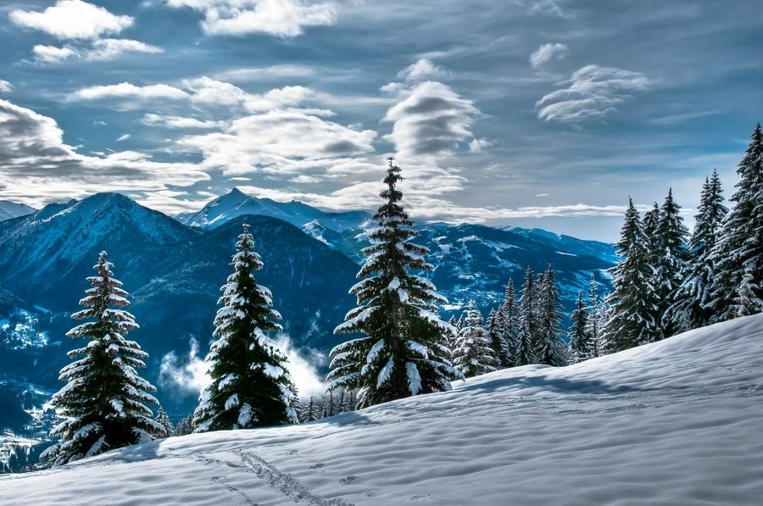

Қазақстан Республикасы қалаларындағы атмосфералық ауаластануының деңгейі

2014 жылдың қаңтар айындағы Қазақстан Республикасы су объектілері ластануының жай-күйі
Барлық су объектілеріне жүргізілген зерттеу нәтижесінде жер үсті суларының гидрохимиялық көрсеткіштері бойынша су сапасы мынадай:
«өте таза»- Қатта Бугун өзені (ОҚО);
«таза»- Ертіс өзені (Павлодар), Шаронова. Қиғаш, Орал, Шаған, Беттібұлақ, Іле, Қорғас, Бөген, Қапшағай, Шардара су қоймасы, Қарасу көлі;
«орташа ластанған»- Қара Ертіс, Ертіс (ШҚО), Бұқтырма, Оба, Емел, Деркөл, Тобыл, Аят, Есіл, Нұра, Текес, Кіші Алматы, Үлкен Алматы, Талас, Шу, Сарықау, Асса, Берікқара, Ақсу, Есентай, Тоқташ, Келес, Бадам, Арыс, Сырдария, Самарқан, Сергеевское, Астанинское, Тасөткел, Қаратомар, Аманкелді, Жоғарғы Тобыл су қоймалары, Зеренді, Бурабай, Шортан, Сұлукөл көлдері, кіші Арал теңізі, Ертіс-Қарағанды каналы, Каспий теңізі;
«ластанған» - Ақ-бұлақ, Сары-бұлақ, Қарабалта, Тоғызақ өзендері, Үлкен Шабақты, Қопа, Сұлтанкелді көлдері, Нұра-Есіл каналы, Кеңгір су қоймасы;
«лас»- Брекса, Глубочанка, Елек (Ақтөбе), Қара-Кеңгір өзендері;
«өте лас»- Шерубайнұра, Үлбі өзендері, Кіші Шабақты, Билікөл көлдері;
«төтенше ластанған»- Тихая, Красноярка өзендері - кластарға жатады.

1 сурет. Қазақстан Республикасы су объектілерінің ластану индексінің өзгеруі

2сурет. Қазақстан Республикасы су бөгендерінің, көлдерінің және су арналарының ластану индексінің өзгеруі

